Opakování Pravěk
PŘESMYČKY:
TEOILZM
TKĚVORAS
LNSPEEŘ
ZBNOR
YVUOHKD
SPOJOVAČKY:
paleolit keltští kněží
duhovky pozdní doba kamenná
bronz megalitická stavba
mezolit halštatské, laténské období
neolit slitina mědi a cínu
druidové místnost s cennými předměty
eneolit mince Keltů
depozitář starší doba kamenná
Stonehenge střední doba kamenná
doba železná mladší doba kamenná

POZNÁVAČKA:
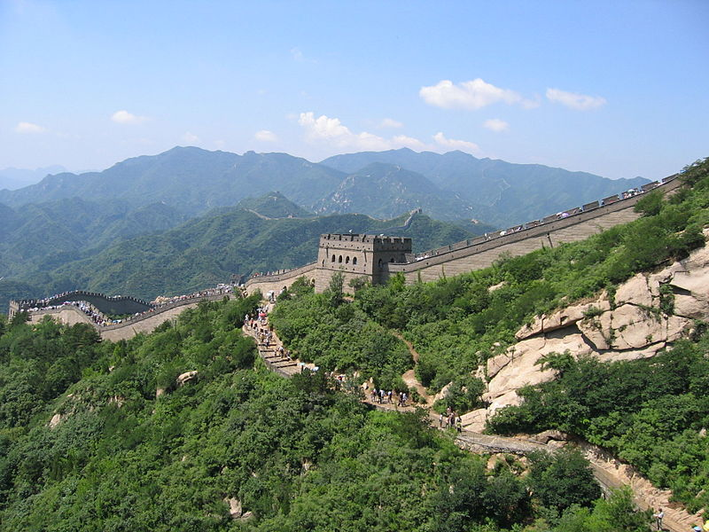
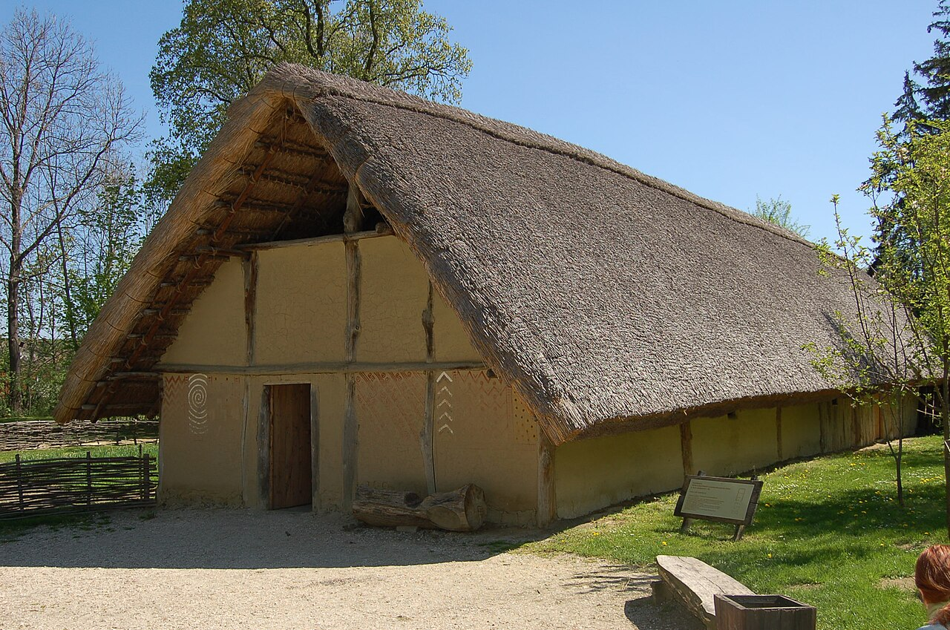

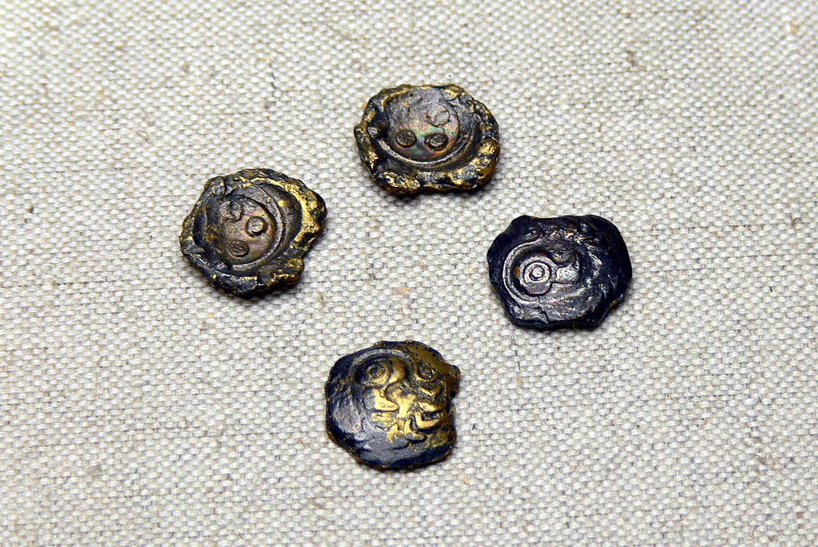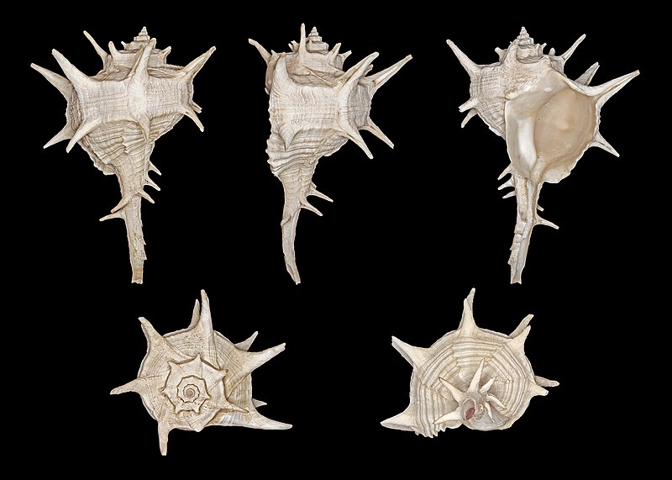
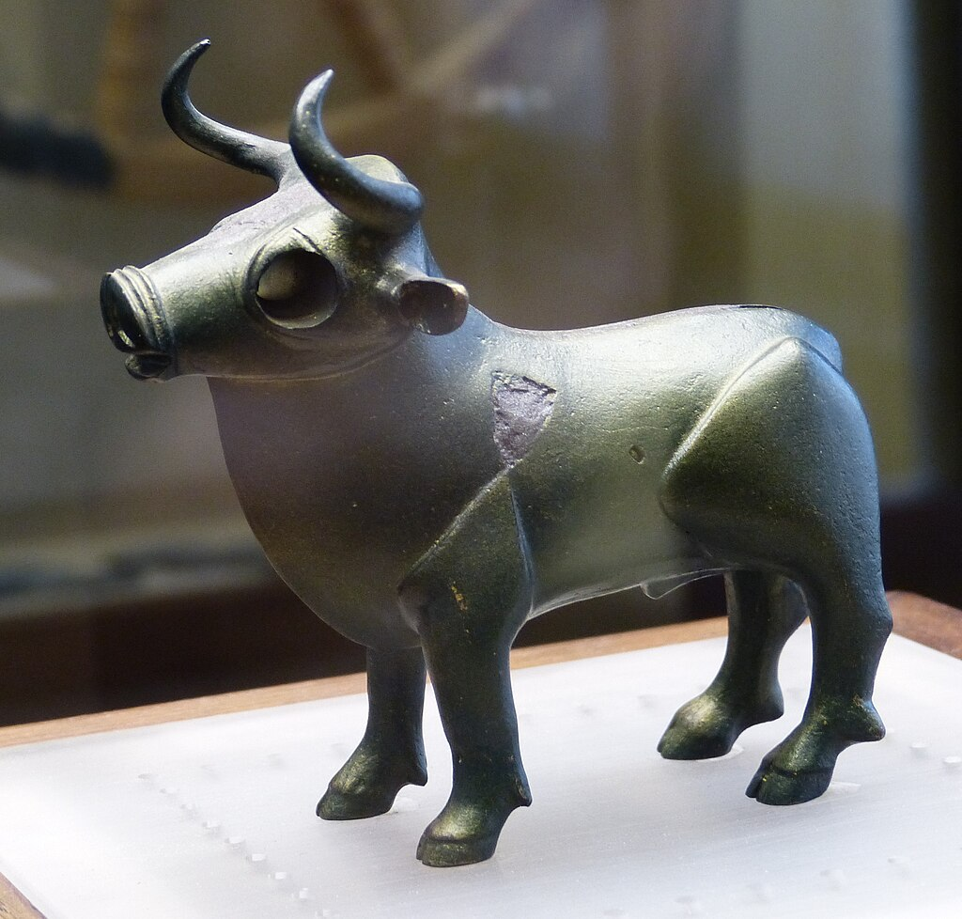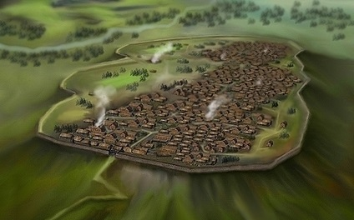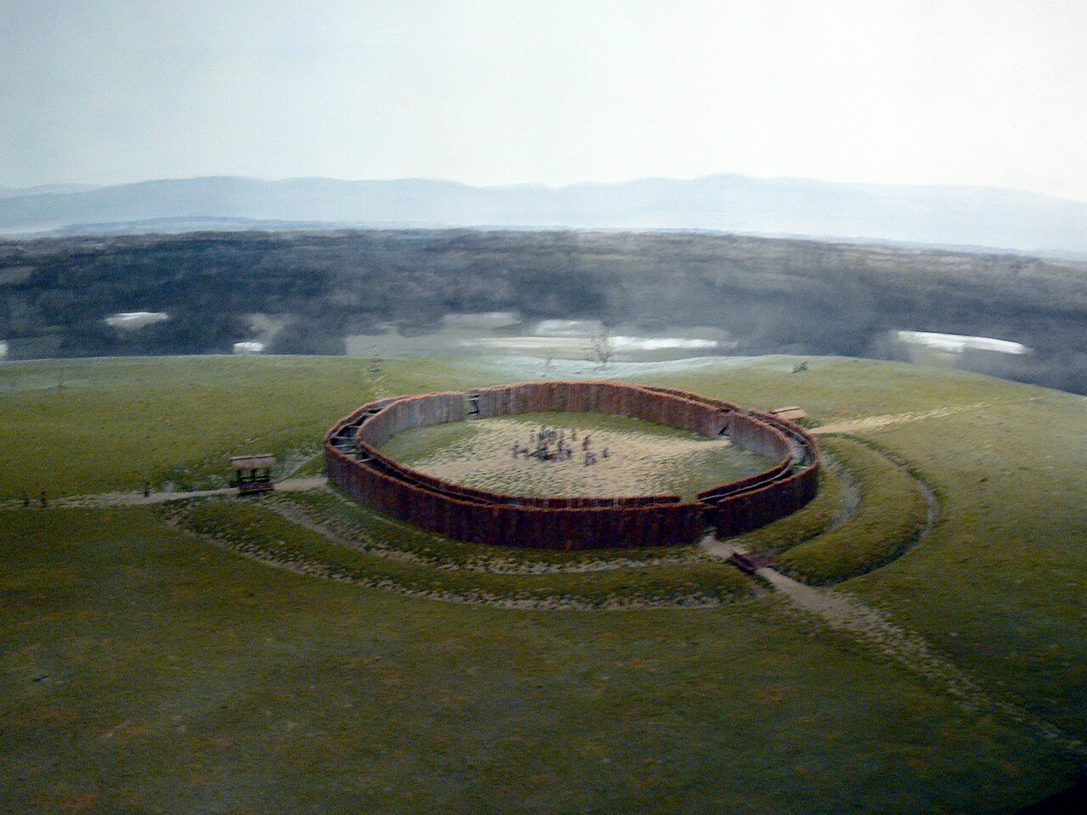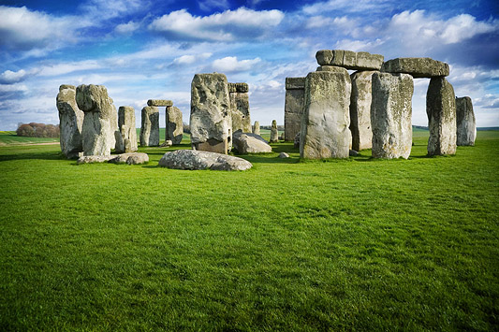

Odkazy na videa k tématu:
https://decko.ceskatelevize.cz/video/e208552116230002
https://decko.ceskatelevize.cz/video/e208552116230003
https://edu.ceskatelevize.cz/predmet/dejepis?tema=pravek¨
film: Cesta do Pravěku
Procvičování:
https://www.umimefakta.cz/dejepis/book/cviceni-pravek

